**Sovelluksen käyttöliittymän suunnittelu**

Vaaka- vai pystytasossa (tilan täyttö)?

Pakotettu vaakatila ois varmaan helpompi niin ei tuu resoluution kaa hirveesti ongelmia - Oskari

Millaiset pelit?

Olin miettiny yheks minipeliks sellasta muistipeliä missä näkyy ensin ruudukko ja random ruutu/ruudut vaihtaa esim. väriä. Sitten ne poistuu näkyvistä ja kun on painanu oikeita ruutuja pelissä siirrytään toiselle tasolle, missä on esim enemmän ruutuja ja kohtia jotka pitää muistaa. Sit vois olla x määrä yrityskertoja. Sitku peli loppuu nii tulee esim kuinka monta kierrosta muisti ja se kirjattais omaan kehitykseen - Oskari

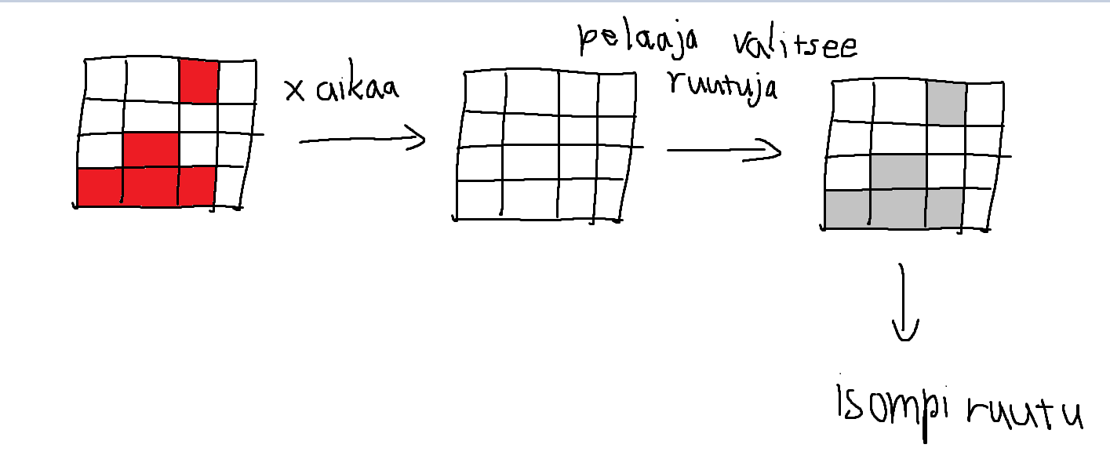

Yksinkertaistettu käyttöliittymä?

* Mah. vähän kaikkea turhaa
* Esim. 2048

Pause menu?

Pause menu. Joo, ei kuitenkaan tarvitse olla priorisointilistalla ylimpänä - Oskari

Oma kehitys millaisessa muodossa? Kaavio, suurimmat tulokset yms.

Kaaviota vois kokeilla mutta jos ei onnistu niin suurimmat tulokset vaikuttaa hyvältä ja myös edelliset tulokset - Oskari

Mun mielestä kaaviota ei välttämättä tarvita. Vois olla tuloksia listassa paremmuusjärjestyksessä. Tallentuisko tuloksiin päivämäärä ja kellonaika? -Hanna

Oma alustava ideointi kotivalikosta:

